Školska događanja Djeca su i ovoga prosinca pjevala hitove
HAJDE DA LUDUJEMO

Kao i svake godine u Slovačkom domu8.12.2015.g. održano je natjecanje u pjevanju: Djeca pjevaju hitove za sve osnovnoškolce naše škole. Budući da je natjecanje trebalo početi u 19 sati, svi su nastavnici pustili svoje učenike sa šestoga sata kako bi stigli na vrijeme. Kada je natjecanje započelo, voditeljice su ( Ivana Groznica, IsabellaLačok i Antonija Kovčalija) počastile publiku bombonima. Tročlani žiri(naš ravnatelj Miroslav Bošnjak,učiteljice Maja Rac i Kristina Čobanković) sve je pomno pratio i na kraju proglasio pobjednike. Prva natjecateljica bila je Valentina Đerđ s pjesmom Kad si sretan. Sljedeća je bila Iva Prskalo koja je izvela pjesmu Hajde da ludujemo. Treća je bila najmlađa natjecateljica Valentina Pavoković s pjesmom Viski. Nakon nje pozornicu je preuzeo njezin stariji brat Renato Pavoković koji je pjevao pjesmu Molitva. Nakon njega nastupio je Dominik Pavoković s pjesmom Kad procvatu jabuke. Pozornicom je sljedeći zavladao Danijel Oršoš koji je izveo pjesmu Kralju Zvonimire. S pjesmom Tsunami nastupila je Sara Martinović. Na pozornicu je opet došao Renato Pavoković koji je izveo Hajde da ludujemo, uslijedila jeMarijola Tomić s pjesmom Doktore. Poslije nje na pozornicu je opet došla Iva Prskalo s pjesmom Tarapana, zatim Danijel Oršoš koji je izveo pjesmu Dan dolazi. Scenom je još jednom prošetao Dominik Pavoković koji je otpjevao pjesmu Zorica. Zadnja je natjecateljica bila Lucija Lovrić s pjesmom Molitva. Nakon napetog iščekivanja žiri je donio svoju odluku. Na trećem mjestu Lucija Lovrić s pjesmom Molitva, na drugom Danijel Oršoš s pjesmom Kralju Zvonimire, i pobjednicaIva Prskalo s pjesmom Hajde da ludujemo . Natjecanje je završilo izvedbom pobjedničke pjesme.
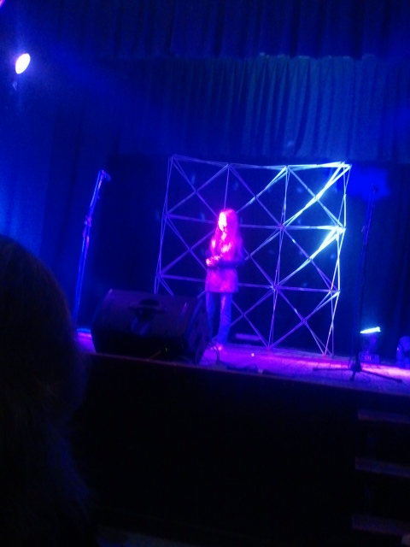
Pobjednica natjecanja Djeca pjevaju hitove 2015. godine: Iva Prskalo, 5.a
Novinarke: Mia Rac, Lorena Roso,6.b i Lorena Lačok, 6.c

